‘Glamping’, cabañas ‘cool’ y hoteles burbuja: otras formas de dormir al aire libre

Refugios que parecen hoteles de 5 estrellas, caravanas 'retro' súper equipadas o campamentos que recuerdan a 'Memorias de África'. El camping, en su versión más exclusiva y sofisticada
vistar linces o águilas perdiceras.
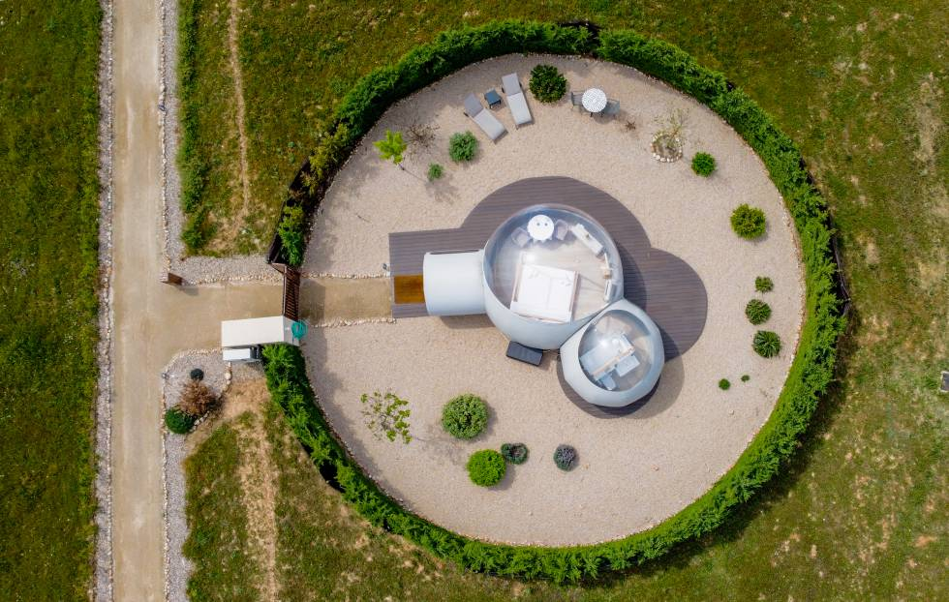Vista cenital de una de las ocho burbujas de plástico de 30 metros cuadrados del Hotel Miluna, en Hormigos (Toledo), donde dormir con todos los lujos, el más importante: contemplar el cielo desde la cama, arropados por un manto de estrellas. HOTEL MILUNA

Una burbuja transparente para contemplar el cielo

Hotel Miluna (Hormigos, Toledo)
En el hotel Miluna, lo de pasar una “noche toledana” adquiere un significado muy diferente al dicho popular, porque en este caso las noches son absolutamente placenteras. Es un lugar reservado, a la intemperie, y con vistas panorámicas donde, desde el atardecer y hasta el amanecer, desconectar al ritmo de la naturaleza. "Un contraste entre lo más íntimo y lo mas salvaje", como prometen en su web. Miluna no es realmente un glamping, sino un hotel que ha sustituido las convencionales habitaciones por una opción mucho más atractiva: ocho burbujas de plástico de 30 metros cuadrados con todas las comodidades imaginables. Su principal reclamo es la posibilidad de contemplar el cielo desde la cama, arropados por un manto de estrellas. La escasa contaminación lumínica de la zona, a solo una hora de Madrid, en el pueblo de Hormigos (Toledo), permite observar el firmamento de manera nítida. Y por si esto no bastara, cada habitación cuenta con un telescopio para casi tocar con las manos astros y estrellas.
Otras ventajas añadidas del hotel son los masajes y baños en el Flotarium, una piscina cuyas reproducen las benéficas propiedades del Mar Muerto, o las propuestas gastro de su restaurante, con platos típicos toledanos con un punto de sofisticación. Todo ello sirve de preparación para el momento estelar: la noche.

